Инструкция по настройке услуги IDPhone на софтфон ID Phone для телефонов на базе ОС Android.
*Примечание. Soft-phone IDPhone могут использовать только те, у кого "линия/порт" и "логин" совпадают в Личном кабинете.
В Плай маркете ключевое слово для поиска «IDphone»
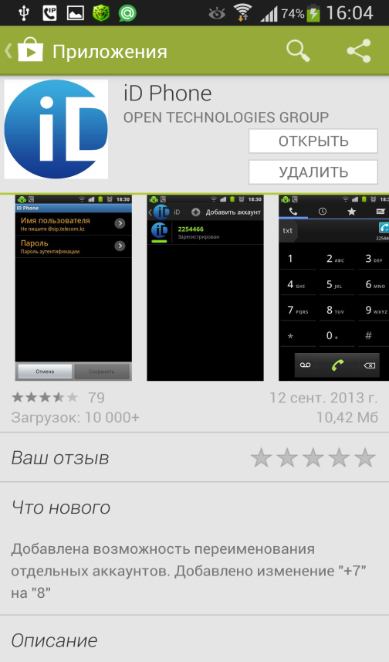

Установите и запустите софтфон.
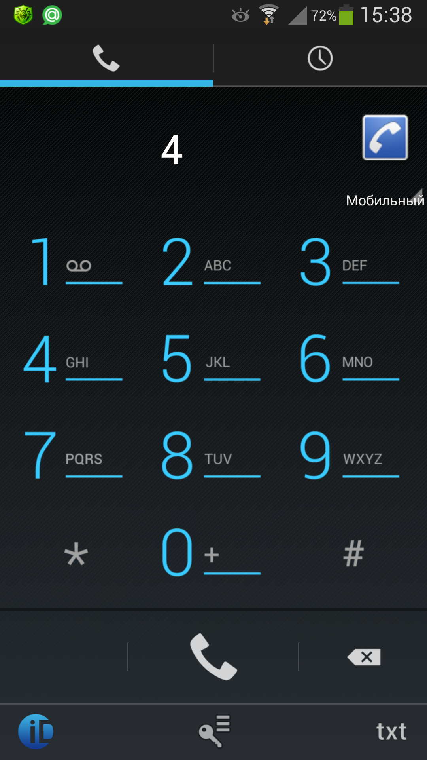

Выберете вкладку “ID”

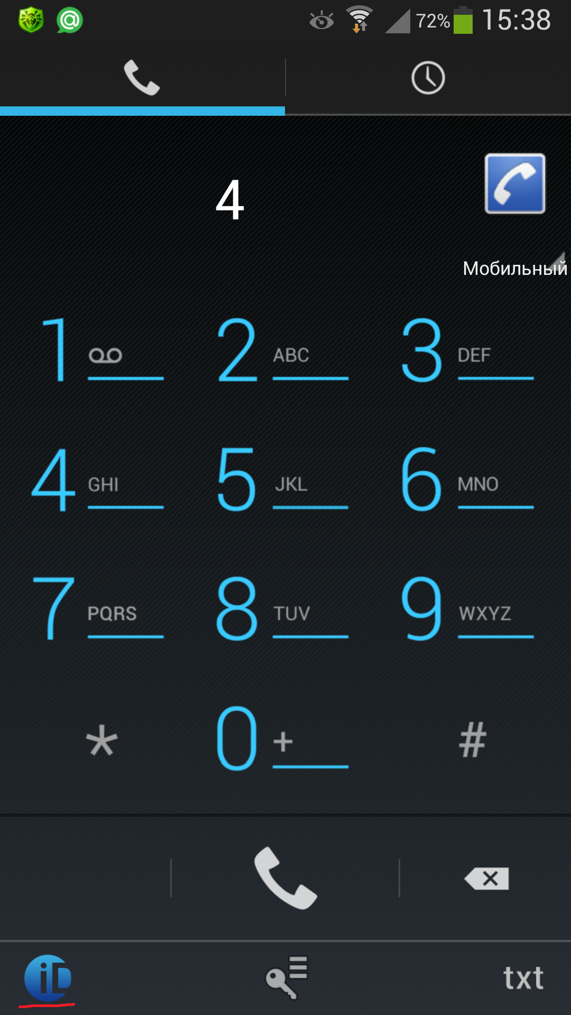

В поле “Название аккаунта” вводим любое слово или имя
латинскими буквами.
В поле “Номер телефона” вводим логин (без @sip.server)
В поле “Пароль” вводим пароль

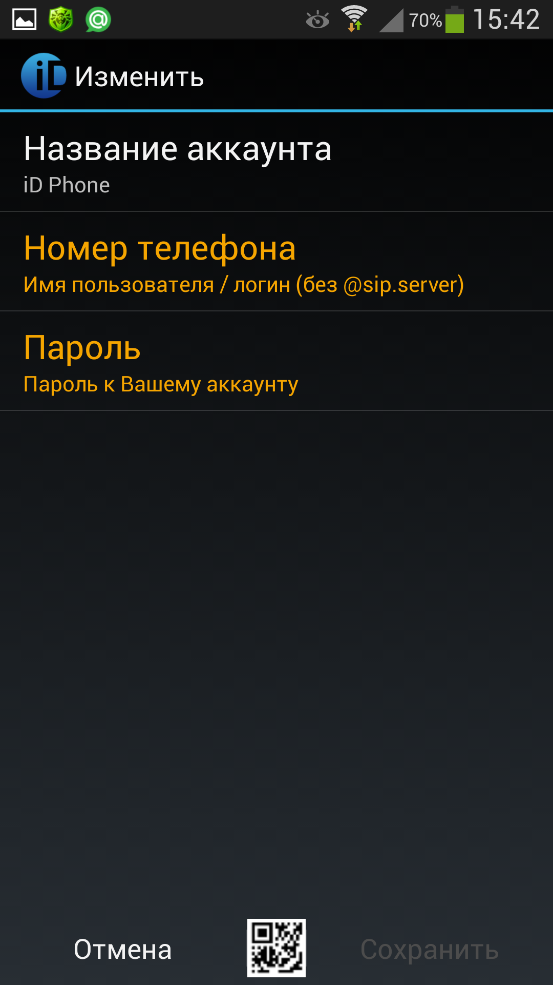

После окончания настройки нажмите кнопку “Сохранить”.

Настройка софтфона завершена.

Линия/Порт, Логин и Пароль вы можете узнать, зайдя в ваш Личный Кабинет по адресу https://cabinet.idphone.kz/

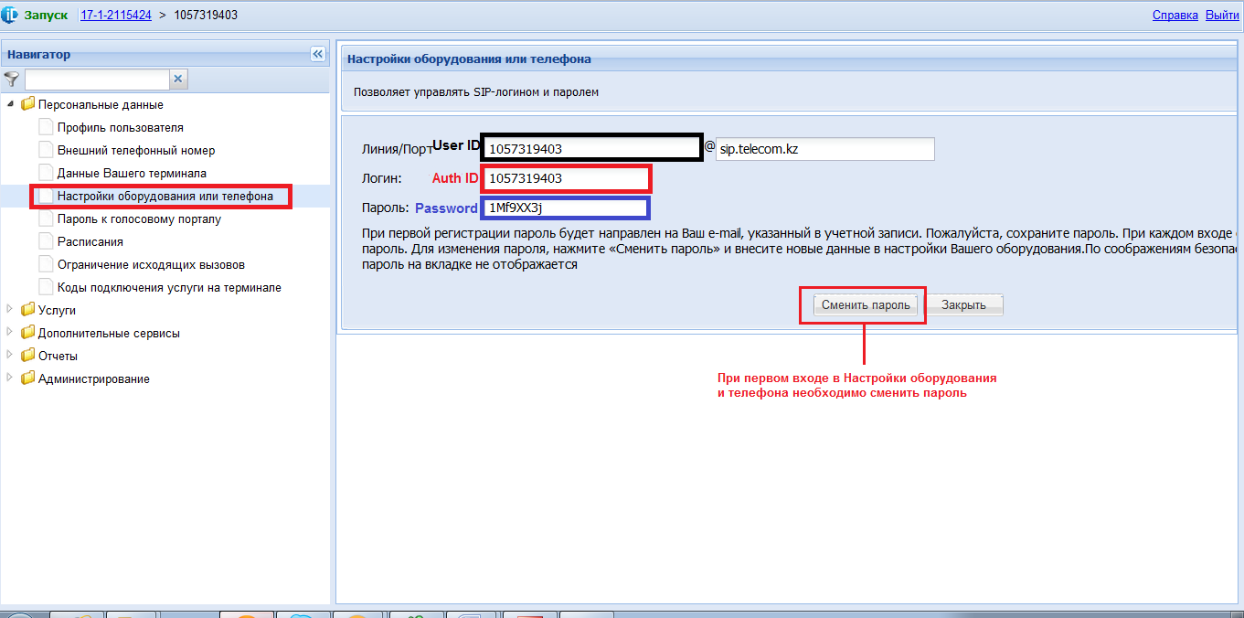

Если появилась надпись “Зарегистрирован”, значит всё настроено, и вы можете совершать звонки.
